PLAN DE PRUEBAS Y CRITERIOS DE ACEPTACIÓN

Docente:
Ferley Medina Rojas

Presentado Por:
Equipo de QA

Universidad Surcolombiana
Neiva – Huila
2026

1. Objetivo y alcance
Estandarizar cómo un caso de prueba se mueve desde que se planea hasta que se entrega formalmente, y con qué criterios se certifica que un módulo:
- puede pasar al siguiente eslabón del flujo (otro módulo de QA, un cierre de sprint, o el visto bueno del lider), y
- queda formalmente entregado a Desarrollo con sus defectos documentados.
No reemplaza los informes de cierre por modulo, este documento es el método, esos informes son el resultado de aplicarlo.

2. Criterios de aceptación

2.1 Criterios de salida — QA certifica que el módulo puede avanzar
Un módulo está listo para pasar al siguiente equipo del flujo cuando se cumplen todas las condiciones:
# | Criterio | Umbral
1 | Porcentaje de casos con veredicto Aprobado sobre el total planeado | ≥ 85 %
2 | Requisitos (RF) del módulo con al menos un caso ejecutado | 100 % (ningún RF en 0 %)
3 | Defectos Crítico/Severo abiertos sin plan de mitigación aceptado por Desarrollo | 0
4 | Casos Rechazados o Bloqueados sin incidencia formal o justificación documentada | 0
5 | Casos con veredicto fijado a mano (declarados_sin_evidencia.csv) | ≤ 5 % del módulo
6 | Informe consolidado del módulo redactado con la plantilla completa | Completo

Si el 85 % no se alcanza, el informe no certifica el módulo como listo — documenta la brecha exacta, la causa (ambiente desactualizado, ejecución incompleta, defectos reales) y un plan de cierre. Una excepción al umbral solo la autoriza Coordinación, nunca QA por su cuenta, y debe quedar registrada en el control de versiones del informe.

2.2 Criterios de entrada — lo que Desarrollo/Implementación garantizan antes de que QA ejecute
QA no debe empezar a ejecutar un RF/módulo si falta alguno de estos puntos; si se ejecuta de todas formas, el hallazgo debe marcarse «pendiente de confirmar contra build actualizado».
- Build desplegado en el ambiente TEST correspondiente, con la versión identificada (vX.Y.Z-rc.N o commit/rama exactos).
- dev mergeado a test sin conflictos pendientes de resolver.
- Migraciones de base de datos aplicadas y verificadas contra el esquema real.
- Documentación Swagger/OpenAPI actualizada para los endpoints del RF a probar.
- Commits de Desarrollo siguiendo CONTRIBUTING.md (tipo + scope), para trazabilidad commit ↔ CHANGELOG ↔ incidencia.
- Cuentas y datos de prueba disponibles.
- Ningún defecto Crítico conocido bloqueando el flujo principal sin aviso previo a QA.

2.3 Criterios de retorno — Desarrollo entrega una corrección a QA
- Rama o PR de la corrección, referenciado en la incidencia.
- Confirmación explícita de que la corrección ya está desplegada en TEST (no solo mergeada a dev).
- Si aplica, prueba de regresión agregada al repo.

3. Flujo de trabajo de pruebas (nivel módulo)
- Planeación — consolidar el plan agrupado (TC-M0N-G01…G-NN) con RF, capa/herramienta, prioridad, responsable sugerido.
- Asignación — delegar el responsable real en asignaciones.csv; 0 casos «Sin asignar».
- Verificación de entrada — confirmar §2.2 antes de arrancar; si falta algo, se documenta como riesgo.
- Ejecución — un caso a la vez (ver §6).
- Seguimiento — panel QA (qa-dashboard/) como fuente única de verdad de estado/porcentajes.
- Cierre del RF — cuando todos sus casos quedan en estado terminal.
- Informe consolidado — aplicar §2.1; redactar informe consolidado de pruebas
- Entrega formal — firmas de QA / Desarrollo / Lider; el informe es el artefacto de entrega.

4. Herramientas de prueba
Tipo de prueba | Herramienta | Cuándo se usa | Evidencia esperada
Funcional / validación de contrato API | Postman + Newman (htmlextra) | Cualquier caso con contrato HTTP verificable (código, cuerpo, cabeceras) | .html en Resultados/
Lógica interna, reintentos, fallos simulados | Pytest (+ pytest-html) | Reglas de negocio internas, mocks de dependencias caídas — nunca caídas reales sobre TEST compartido | .html (pytest-html)
Recorridos de interfaz (frontend) | Cypress | Flujos de UI, accesibilidad (cypress-axe), formularios | JSON propio (checkpoints) o mochawesome (HTML o log de consola)
Seguridad — OWASP API Top 10 / ASVS | Pytest + OWASP ZAP | BOLA, mass assignment, rate limiting, fuzzing, cabeceras, inventario de endpoints | pytest-html + hallazgos de ZAP referenciados
Rendimiento / carga | k6 | Rate limiting bajo ráfaga, payloads grandes, umbrales de tiempo de respuesta | Resumen JSON propio
Fuera del stack actual | Sniffer de red / cliente TLS-MQTT | Verificación de cifrado de canal (MQTT/LoRaWAN), TLS a bajo nivel | Se declara «FUERA DE STACK» explícitamente
Seguimiento y consolidación | Panel QA (qa-dashboard/) | Agregación automática de resultados, asignaciones, incidencias | — (herramienta de gestión)

Convención de carpetas:
sgpmp-backend/tests/Test_Testing/Test_Modulo<N>/RF-XX/TC-M0<N>-G<n>/Resultados|RESULTADOS/
SGPMP-FRONT-END-PWA/testing/test_testing/Modulo<N>/RF-XX/TC-M0<N>-G<n>/RESULTADOS/

5. Prerrequisitos para trabajar con pruebas
- Accesos: cuentas de prueba con roles/permisos sembrados para el RF a probar; URLs y credenciales de los ambientes TEST; acceso de lectura a los dos repos en rama test.
- Entorno: Python 3 + Pytest; Node + Newman/Cypress; binario de k6. Para integración con PostgreSQL real: base exclusiva de pruebas (createdb pruebas + alembic upgrade head) — nunca contra la base de desarrollo; TEST_DATABASE_URL.
- Convención de nomenclatura: casos agrupados TC-M0<N>-G<n>, carpeta RF-XX, carpeta vacía = .gitkeep.
- Regla de no-daño al ambiente compartido: prohibido provocar caídas reales de BD, red o contenedores contra TEST. Se resuelve con mocks o un mecanismo de inyección de fallo controlado y reversible.
- CONTRIBUTING.md: si un caso requiere un commit propio sobre dev/test, sigue el mismo formato de commits que Desarrollo.

6. Flujo de trabajo por Caso de prueba individual
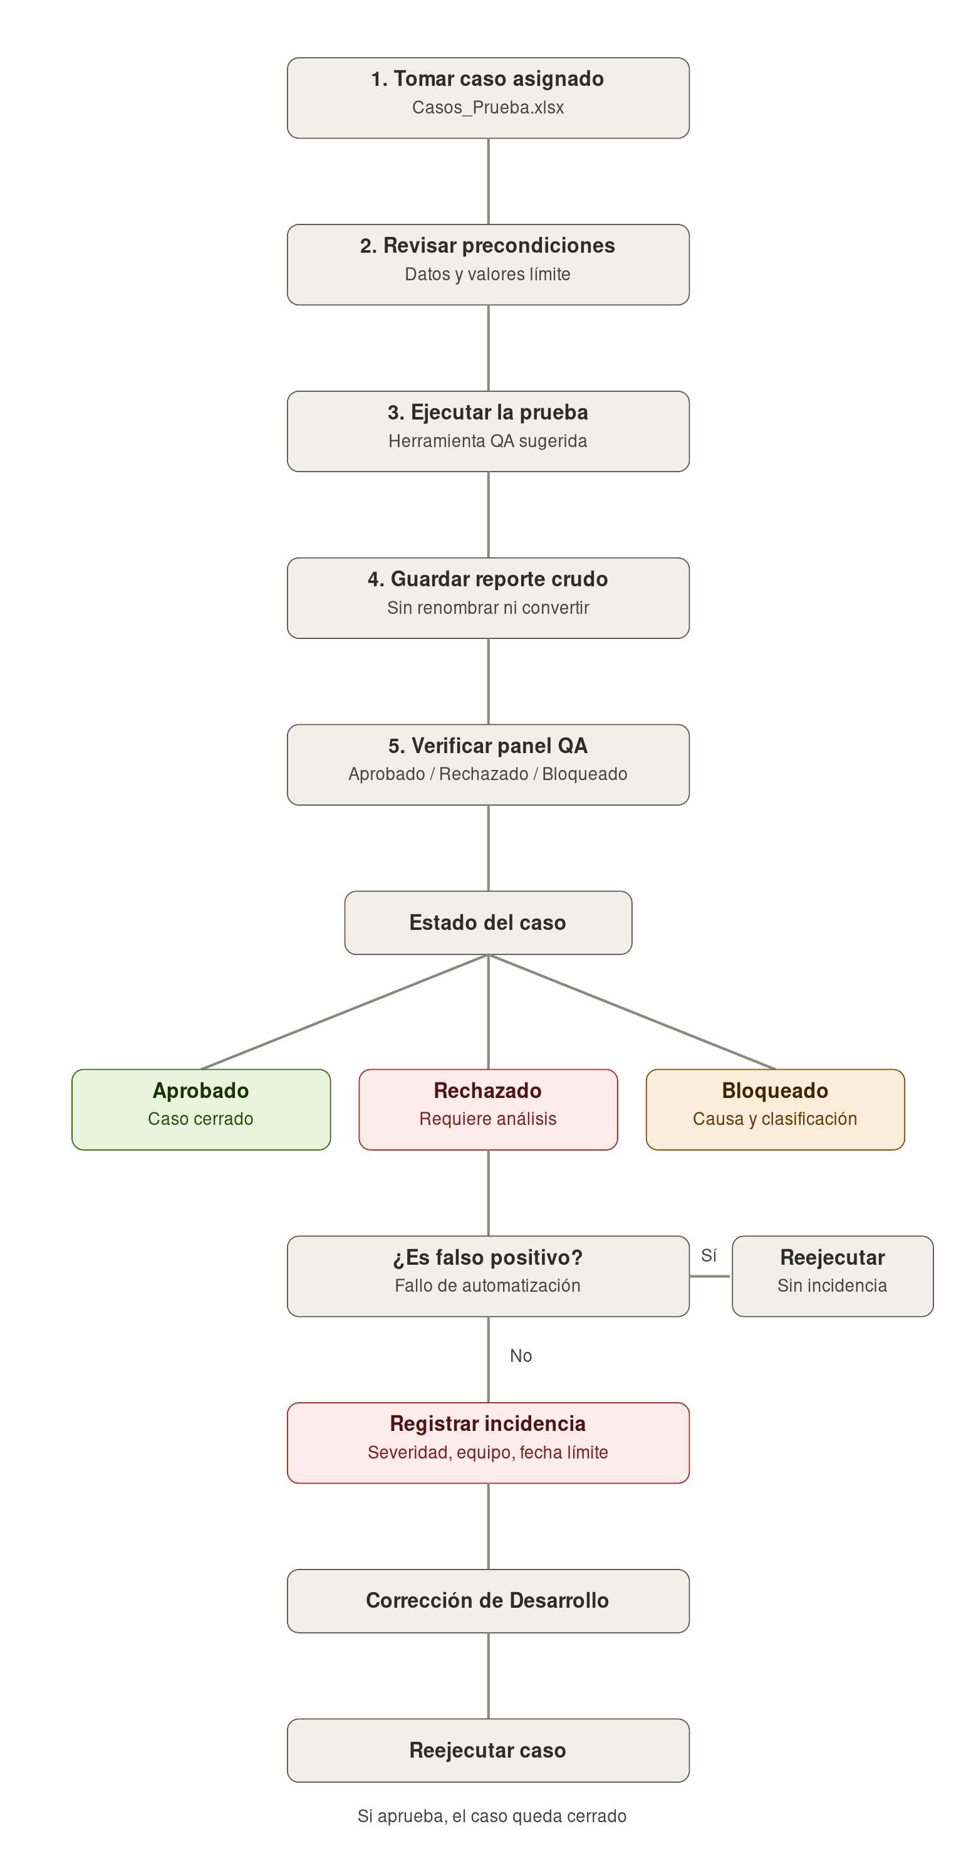
- Tomar el caso asignado en Casos_Prueba.xlx y abrir su ficha en el plan consolidado.
- Revisar precondiciones, datos de prueba y valores límite antes de ejecutar.
- Ejecutar con la herramienta indicada en «Herramienta QA sugerida».
- Guardar el reporte crudo en la carpeta oficial del caso, sin renombrar ni convertir el formato.
- Verificar en el panel QA que el caso se leyó con el estado esperado. Si aparece no_reconocido o sin_datos habiendo evidencia real de ejecución, solicitar que se extienda el parser o declarar el veredicto manualmente, dejando registro de por qué se hizo a mano.
- Si el resultado es Aprobado, el caso queda cerrado.
- Si el resultado es Rechazado: primero descartar que sea un falso positivo de automatización. Si el fallo es real, registrar una incidencia formal con severidad, categoría, equipo responsable y fecha límite (§7), y notificar al equipo correspondiente.
- Si el resultado es Bloqueado, documentar la causa y clasificar si corresponde a un defecto funcional confirmado o a una limitación de ambiente/testabilidad.
- Tras la corrección de Desarrollo, reejecutar el caso. Si pasa, se marca Aprobado y la incidencia queda referenciada como corregida; ninguna incidencia se cierra sin retest.
- Cierre del módulo: con todos los casos en estado terminal, redactar el informe consolidado.

7. SLA de incidencias por severidad
Severidad | Tiempo máximo de solución | Umbral de clasificacion
Crítico | 4 horas (mismo día) | Bloquea por completo una funcion esencial del sistema (autenticacion, registro/gestion de datos zootecnicos, monitoreo IoT en tiempo real) o el ambiente TEST/produccion no responde, sin ninguna alternativa disponible. Incluye perdida/corrupcion de datos y brechas de seguridad.
Severo | 1 día hábil | Una funcion importante falla o se compromete la seguridad/integridad de los datos, pero existe una alternativa razonable para seguir operando (ej. un administrador puede resolverlo manualmente).
Medio | 2 días hábiles | El error afecta la funcionalidad de forma parcial o en casos especificos, con impacto limitado y una alternativa clara disponible.
Bajo (propuesto) | 5 días hábiles o próxima iteración | Problema cosmetico, de usabilidad o de accesibilidad que no bloquea el uso del sistema.

8. Categorías de defecto y equipo responsable
Categoría | Significado | Equipo responsable típico
FLUJO | La lógica de negocio no sigue la secuencia o regla del RF | Desarrollo
HTTP_COM | El código HTTP no corresponde al definido por el RF | Desarrollo
INFRAESTRUC | Falla un componente externo (BD, SMTP, colas), no la lógica de negocio | Implementación (TEST) o Despliegue (producción)
Unicidad | Falta una restricción de unicidad/duplicado esperada | Desarrollo (+ DBA si requiere migración)
Funcional / Paginación | Defectos de listados/paginación (orden, duplicados en el borde) | Desarrollo
Capacidad de prueba / Testability | QA no puede verificar el criterio con las herramientas/accesos actuales | Desarrollo (mecanismo) + Implementación (habilitarlo)
Seguridad (OWASP APIx / ASVS Vx) | Hallazgo de seguridad clasificado | Desarrollo; Alta severidad si hay exposición de datos entre usuarios/fincas (BOLA)

9. Roles y responsabilidades
Rol | Responsabilidad
QA | Ejecutar los casos, guardar evidencia en formato reconocido, clasificar y formalizar incidencias, mantener los CSV, redactar y firmar el informe de cierre
Desarrollo | Corregir defectos de producto, seguir CONTRIBUTING.md, avisar cambios de contrato/RF, entregar mecanismos de testabilidad cuando QA los solicite
Implementación / DevOps | Mantener TEST desplegado y sincronizado con dev, aplicar migraciones, habilitar en TEST los mecanismos que Desarrollo entregue
PM | Recibir el informe de cierre, decidir excepciones al umbral del 85 %, priorizar entre módulos

